Отлов безнадзорных животных

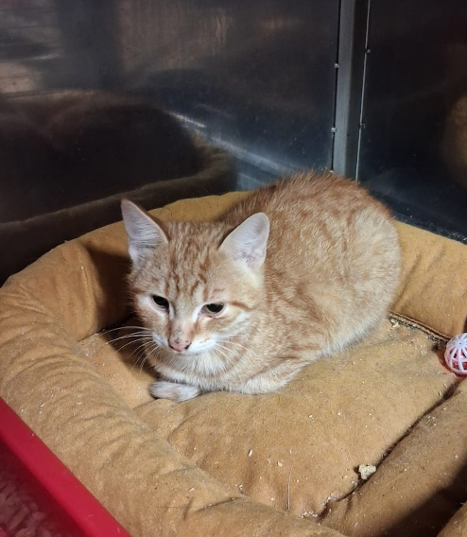 | Ул. Чертановская, д. 13  19.09.2025
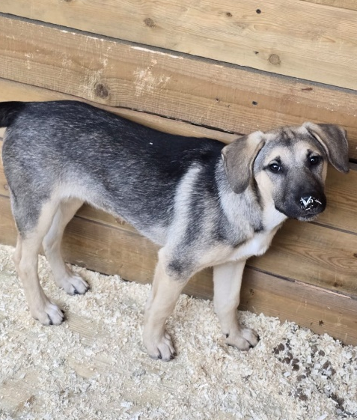
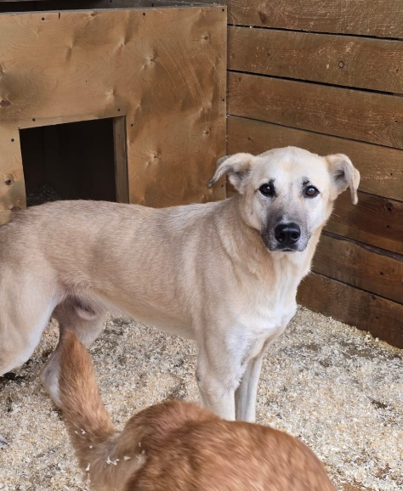 | Ул. Кантемировская, д. 5, к. 1  23.09.2025
Балаклавский проспект, д. 5
25.09.2025

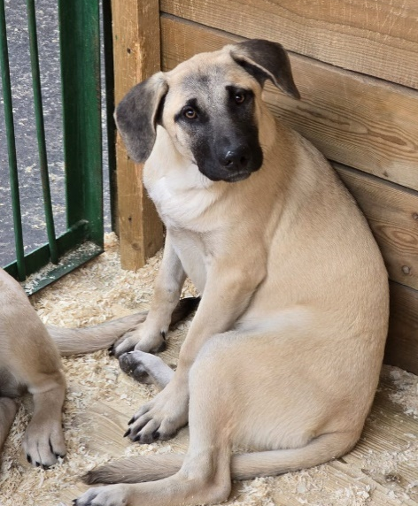 | Балаклавский проспект, д. 5  25.09.2025
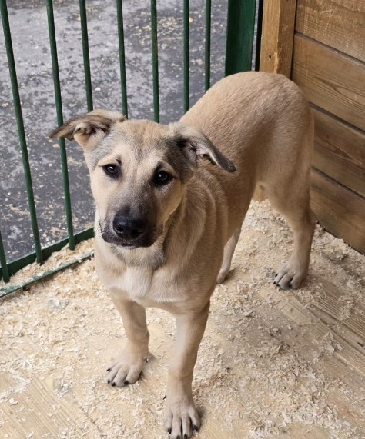 | Балаклавский проспект, д. 5  25.09.2025

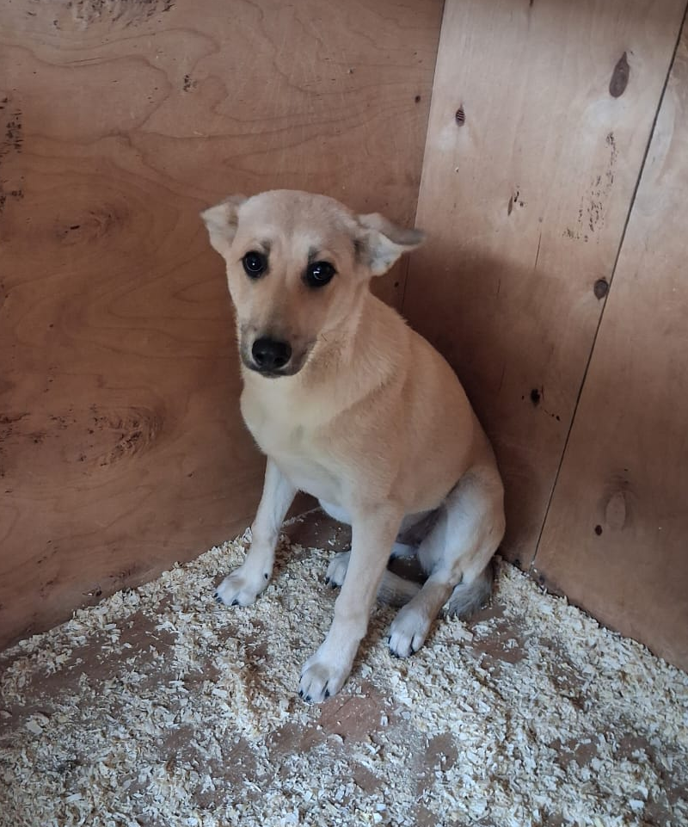 | Харьковский проезд, д. 11, к. 2  29.09.2025
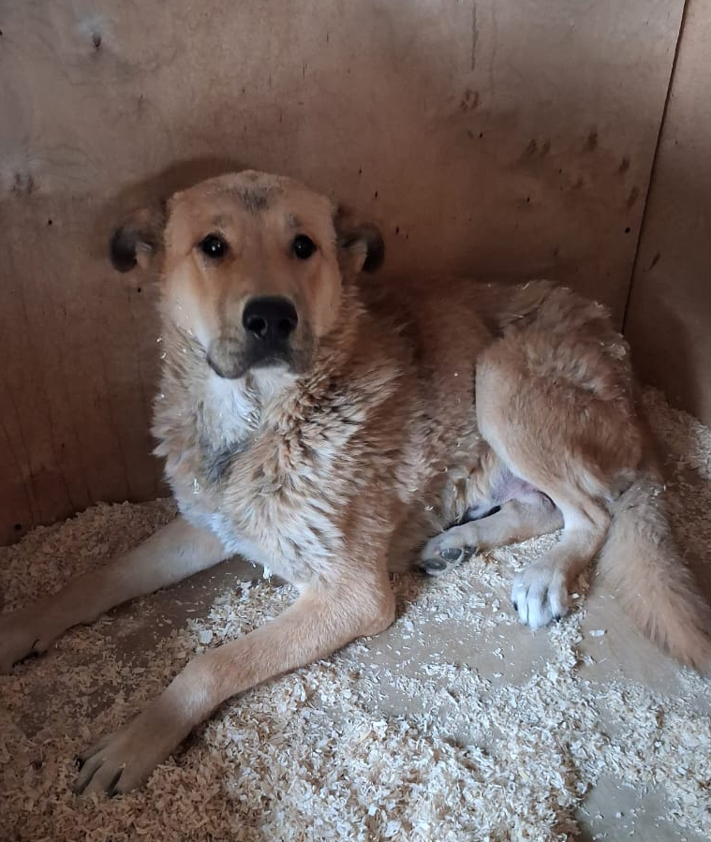 | Ул. Кантемировская, д. 5, к. 1  29.09.2025

